Viewramverket

Inledning
Detta dokument beskriver uppbyggnad och funktion hos det ramverk som ligger till grund för allokeringsgrafen och Ikeas dispositionsrapport. Dokumentet är skrivet för dig som är utvecklare och ska arbeta med någon av dessa applikationer eller om du ska utveckla något nytt liknande grafiskt gränssnitt. Om det blir aktuellt att skriva om de sidorienterade gränssnitten i MWM-systemet så kan borde Viewramverket vara användbart.

Historik
Viewramverket är designat efter principer som omskrivits under flera decenier. Den tidigaste referensen är HotDraw ursprungligen utvecklat på Tektronix av Kent Beck och Ward Cunningham. En efterföljare som användes i BlueBrim-projektet heter GFST http://www.instantiations.com/vast/gfst.htm och det numera nedlagda javaramverket jKit/GO. Ramverket höll dock inte måttet och istället utvecklades BlueBrims LayoutEditor utan inköpt ramverk och eftersom Göran var djupt involderad i denna utveckling så är Viewramverket i hög grad präglad av denna design. HotDraw och GF/ST saknar helt client/server-aspekten vilket var ett absolut krav i BlueBrim och också naturligtvis präglar Viewramverket till viss del.
På MWM upstod Viewramverket vid utveckling av Ikeas dispositionsrapport som redan från början abstraherades så att det var ganska enkelt att bryta ut de generella delarna och använda dessa vid utveckling av allokeringsgrafen. För att inte störa Ikea implementationen så kopierades de generella delarna från Ikea och därefter har Ikea succesivt förändrats så att Ikea använder de generella viewklasserna.

Vad är viewramverket till för?
Viewramverket används för då man vill presentar information som tvådimensionella figurer på en yta och där användaren ska kunna interagera med figurerna. Kan man inte använda Swing till detta? Jo det är tänkbart och faktum är att Viewramverket innehåller en del funktioner som redan finns implementerade i Swing men om för att kunna utnyttja dessa funktioner så skulle de grafiska objekten behöva vara subklasser till JComponent och tidigare försök har visat att detta blir för tungrott. Henriks första uppdrag på sitt förra jobb var till exmpel att skriva om en sådan lösning till en mer lättviktig design.

Skikning
View
Allokeringsgrafen i
PPSched
IKEAs
dispositionsrapport
TimeView
WatchBase
PPSchedWatch
IkeaWatch

Det generella viewramverket ligger i WatchBase-projektet och innehåller kod som används både av Ikea och av PPSched. En tämligen generell utvidgning av ramverket innehåller funktioner som används för att representera grafiska objekt på en tidsaxel. Denna utvidgning ligger för närvarande i PPSchedWatch men bör vara enkel att flytta till någon mer allmän plats om man behöver använda den utanför PPSched.

Att komma igång
Kör ZoomControllerTest i WatchBase och få upp följande fönster:

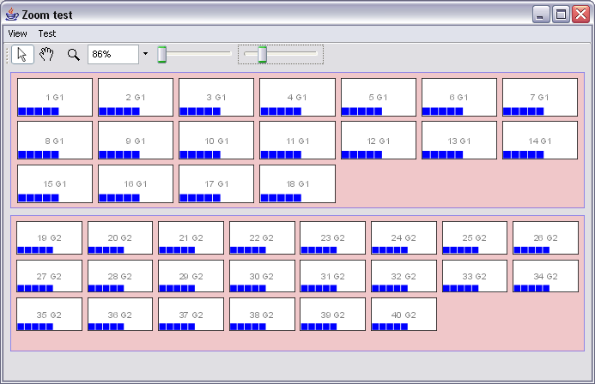
TinySometimesHiddenView
TestRootView
SelectionTool
ScrollhandTool
ZoomTool
ScaleMenu
NumnerGroupView
NumberView

Detta är ”testbänk” för viewramverket som jag använt för att testa många av de funktioner som används och också en del funktioner som inte har börjat användas men som skulle kunna vara användbara längre fram. Prova att töja och flytta på en ruta. De två större rosa rutorna är föräldraviewer som innehåller barnviewer och du kan byta förälder på en view genom att dra den mellan de rosa föräldraviewerna. (I skrivande fungerar detta endast om du slår på ”Use MoveHandle” i testmenyn). Högerklick visar en kontextmenu för den view du klickade på och dubbelklick öppnar en dialog.
Du kan selektera en eller flera viewer på sedvanligt sätt. När du selekterar flera viewer genom att dra upp en rektangel med pilverktyget så är det klassen så är det RubberBandingTool som gör jobbet.
För att få fram rullninglister så bockar du av menuvalet Anpassa till fönster i Viewmenyn. Notera att autoscroll startar strax innan du når kanten vid förflyttning av en view. En finess som allokeringsgrafen tvingade fram för att man ska kunna autoscrolla i sidled vid maximerat fönster och utan vertikal rullningslist.
Att zooma med en slider är ett experiment som behöver förfinas lite när det gäller scrolläget men det var roligt att se att Googles Picasa zoomar med en slider. Den andra slidern är också ett test av att styra detaljeringsläget separat från skalan. Jag tänker mig att det finns fall där du zoomar in på ett objekt men vill trots detta se få detaljer eftersom du betraktar bildskärmen från ett större avstånd vilket kan förekomma i en fabriksmiljö.
De små blå rutorna demonsterar en funktion som innebär att detaljeringsgraden i utritning av ett viewträd kan styras av skalan men också av en helt separat kontroll om så önskas. Vid lägre detaljeringgrad färgas föräldern blå om alla rutor är blå men gul om minst en ruta är gul. Dubbelklicka på en blå ruta så ändrar den färg till gult.
I testmenyn kan du slå på visning av handles. Handles är små osynliga viewer som ser till att markören ändras och som fångar upp klicket som startar ett drag. I ritprogram brukar de vara synliga som små svarta rektanglar men i gränssnitt av typen allokeringsgrafen är de osynliga. Vid test kan de vara bra att se dem. Notera att omritning av handles inte fungererar korrekt men det har jag struntat i.
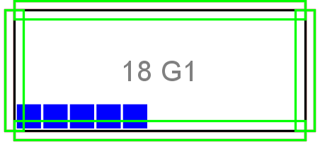
NorthResizeHandle
SouthResizeHandle
WestResizeHandle
EastResizeHandle

I ZoomControllerTest används bara en ViewPanel innehållande en enda viewhierarki. I allokeringgrafen ställdes krav på att kunna ha flera viewpaneler i samma fönster och att kunna dra viewer mellan dessa viewpaneler. För att kunna testa denna funktion kan du köra klassen DnDTestTest.
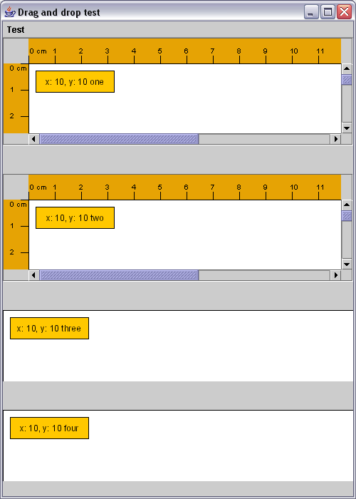
Rule
TestViewContainer
StringView
I testmenyn kan du välja Use MoveHandle och det aktiverar ett nytt och bättre sätt att flytta på viewer men som inte fungerar fullt ut när det gäller flyttning mellan V iewPanels.
För att testa IKEA’s dispositionsrapport kör du DispositionTest i IkeaWatch. Det är ganska mycket som fejkas i det testprogrammet så om du utvecklar dispositionsrapporten så bör du även testa med genom att köra Watch.

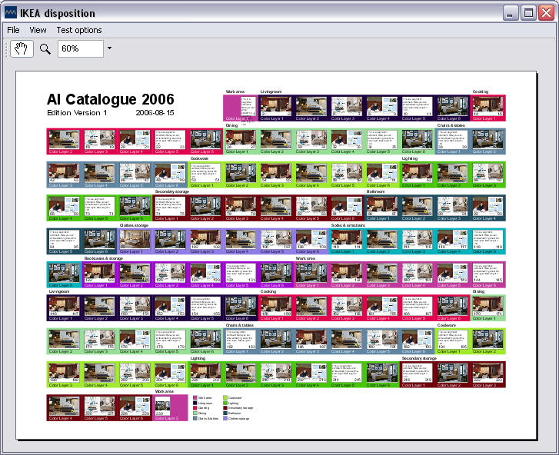
DispositionFrame
ViewPanel
PaperOnDesktopView
DispositionView
MastheadView
SpreadView
ColorMapView

Centrala objekt
- View är objekt som representerar något som kan visualiseras som en geometrisk figur på en yta. En view har en geometri och ritar ut sig på den Graphics2D som besöker den i paint-metoden. Viewer är ofta ordnade i hierarkiska kompositioner med parent och child views. Det objekt som en view representerar kallas för model och view’n har en referens till sin model. En view får reda på förändringar i sin model genom att registrera sig som lyssnare via ObservableModel api’t
- MouseEventDispatcher är det första objektet som tar emot och behandlar mouse events i viewramverket. Dess främsta uppgift är att hantera drag and drop av viewer mellan view panels eftersom jag misslyckades med att använda JDK’ns drag&drop api för detta andamål. Se utförlig klasskommentar i MouseEventDispatcher.
- Handle är en speciell typ av view som inte har sin geometri som ett eget tillstånd. Istället beräknas geometrin som en funktion av en master view. En handle har till uppgift att omvandla förflyttning av handlen till en förändring av någon aspekt hos dess master view. Till exempel om du flyttar en WestResizeHandle så påverkas x-koordinaten och bredden på master view’n.
- Tool är ett objekt som hanterar mouse events och som hittar de viewer som berörs av olika mouse gestures. Ett Tool håller det tillstånd som är behövs för att tracka mouse events. Det finns main tools som syns i toolbaren som iconer men det finns också subtools som main tools delegerar arbetat till när det är uppenbart att en viss mouse tracking operation ska utföras.
- Modeller som används i viewramverket är alla supklasser till ObservableModel som implementerar Java Bean liknande propertylyssning. Modeller är ofta objekt som wrappar in ett x-objekt till exempel PlannedPrintingJob som wrappar objektet XPlannedPrintingJob. Modeller har inga direkta referenser viewer men kan ha metoder för att skapa viewer.
- Layout-objekt har till uppgift att placera och storleksbestämma barnen till en föräldraview enligt någon definierad regel. Fungerar på liknande sätt som LayoutManagers i JDK’n. Det mest avancerade Layout-objektet finns i Ikea’s dispositionsrapport (DispositionLayoutManager) som använder en binary search algoritm för att hitta den höjd på SpreadViews som optimalt utnyttjar den givna ytan.
- En SelectionManager per viewhieraki sköter om selektion av viewer. Det finns inget tillstånd i en view som anger om den är selekterad, utan isSelected-metoden i view’n frågar sin selektion manager om den saken. För att kunna behålla selekteringen även i de fall då viewer kastas bort och ersätts med nya, vilken inträffar vid större modellförändringar, så arbetar selection managers med viewidentitieter istället för direkta objektreferenser.
- Transaction, TransactionManager och Command ingår används för av viewer för att förändra sin modell i en ACID transaktion.
- ViewContext är ett objekt som innehåller information som delas av alla viewer i ett viewträd. ViewContext innehåller bland annat skalfaktorn och i subklassen TimeViewContext finns tidsaxelns skala. ViewContext fungerar som TransactionManager och innehåller en SelectionManager. För att slippa skapa fler subklasser eller olämpliga kompileringsberoende så infördes möjligheten att ha namgivna properties i en ViewContext vid utveckling av allokeringsgrafen. Detta är möjligen en quick and dirty som kankse borde ersättas med specifika instansvariabler i lämpliga subklasser istället.
- ViewPanel är en subklass till JPanel som håller i ett viewträd och vidarebefordrar paint-anrop från awt till root view’n i viewträdet. Sätter skalan i den Graphics som kommer i paint-anropet. Metoden getViewsUnderMouse används av Tools för att plocka de viewer som ska påverkas av ett visst mouse event.

Feedback vid drag
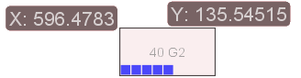
Ritas av ResizeHandle i metoden paintFeedback om view’n implementerar något av subinterfacen till ResizeFeedbackProvider
Om du vill ha feedback vid drag så låter du view implementera något av subinterfacen till ResizeFeedBackProvider. I metoden getXxxxxFeedback returnerar du den text som ska synas i feedbackrutan.

